AYLIK SİSTEM KULLANIM RAPORU
K12NET Aylık Sistem Kullanım Raporu sayesinde artık öğrencilerinizin, velilerinizin, personel ve öğretmenlerinizin sisteme ve Asisto uygulamasına kaç kez giriş yaptıklarının dökümünü elde edebilirsiniz.
Aylık Sistem Kullanım Raporu alabilmek için Okul Modülü altında bulunan Okul Bilgileri ekranına geliniz.
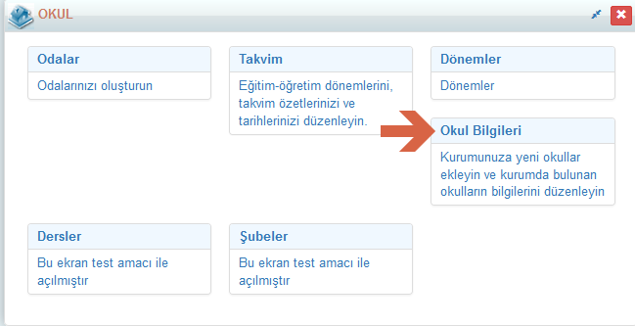
Okul isminizin bulunduğu satırdaki işlemler butonuna tıklayınız.
İşlem Seçim Penceresinde Aylık Sistem Kullanım Raporu linkine tıklayınız.
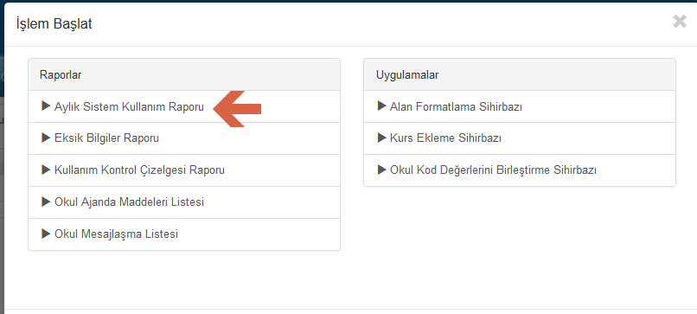

Açılan pencerede başlangıç ve bitiş tarihlerini öğrenci, veli, personel ya da öğretmenin hangi tarih aralığı için giriş bilgisini öğrenmek istiyorsanız buna göre belirleyiniz.
Kullanım Türü alanında öğrenmen, personel, öğrenci ve veli seçenekleri bulunmaktadır. Raporu hangi kullanıcı türüne göre almak istiyorsanız bu alanda belirleyiniz.

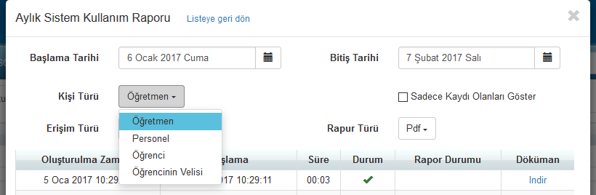

Erişim Türü alanında seçtiğiniz seçenekteki kişilere ait hangi alanda rapor almak istiyorsanız Erişim Türü alanından Asisto ya da portal seçeneklerini işaretleyiniz.

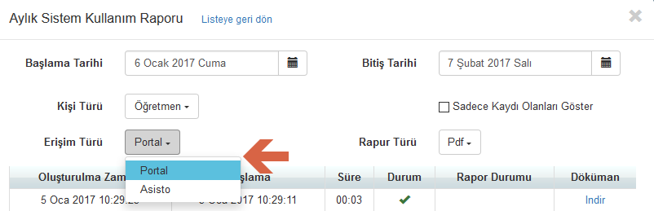

Sadece Kaydı Olanları Göster seçeneği seçili iken sadece sisteme giriş yapmış öğrencilerinizin, velilerinizin, personel ve öğretmenlerinizin bilgisini elde edebilirsiniz. Bu seçenek seçilmediği taktirde giriş yapan/yapmayan tüm kişiler raporda görüntülenecektir. Aşağıdaki örnekte Sadece Kaydı Olanları Göster seçeneği kaldırılarak alınmış bir rapor görüntülenmektedir.
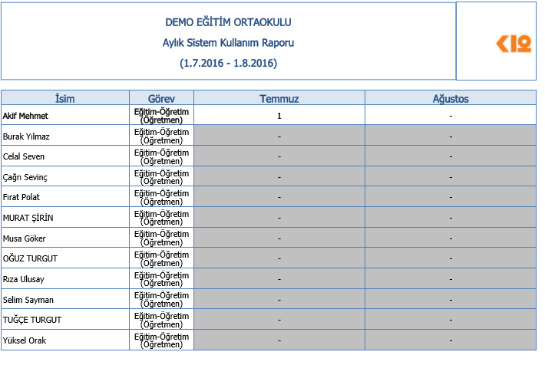

Rapor Türü 2 seçeneklidir, raporu pdf veya excel olarak alabilirsiniz.
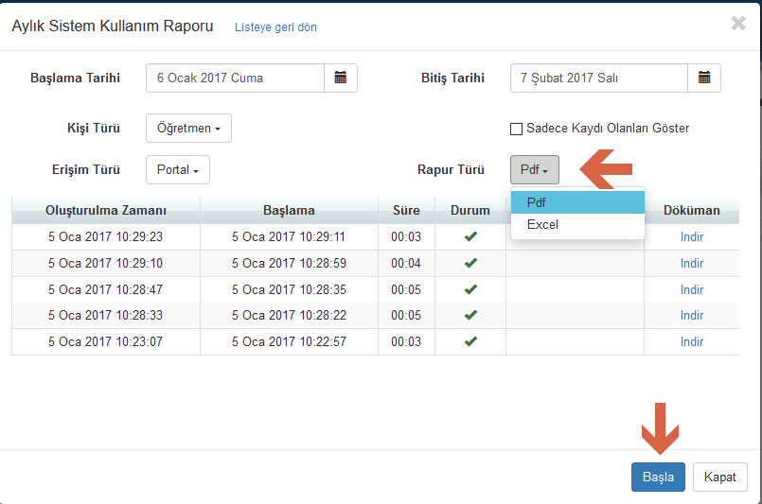
Seçimlerinizi yaptıktan sonra Başla butonuna tıklayarak raporu elde edebilirsiniz.
Raporu bu şekilde okul seviyesinde iken alabileceğiniz gibi, okullar arası geçiş yapmak durumunda kalmadan, genel merkezde iken de alabilirsiniz.
Bunun için kurum seviyesinde iken,
Okul Ana Modülü altında bulunan Okul Bilgileri ekranına geliniz.
İlgili okulun isminin bulunduğu satırdaki işlemler butonuna tıklayınız.

İşlem Seçim Penceresinde Aylık Sistem Kullanım Raporu linkine tıklayınız.
Açılan pencerede başlangıç ve bitiş tarihlerini, Kullanım Türünü ve Rapor Türünü ve Erişim Türünü seçip Başla butonuna tıklayarak raporu elde edebilirsiniz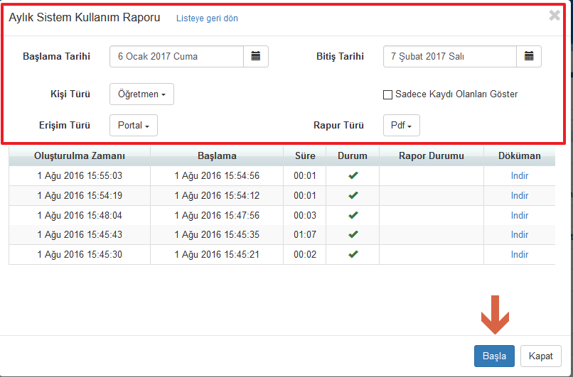

Aşağıda öğrenci, veli, personel ve öğretmen için rapor örneklerini bulabilirsiniz.
Öğrenci;
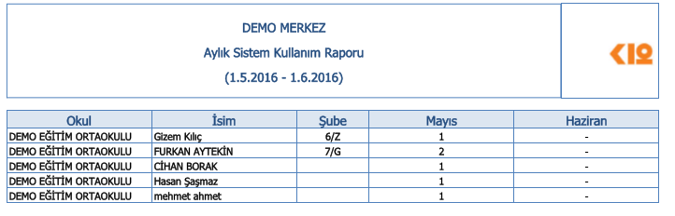
Veli;
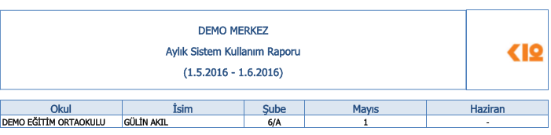
Personel;
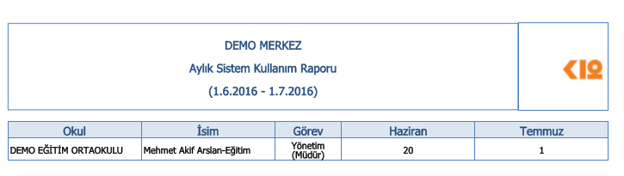
Öğretmen;
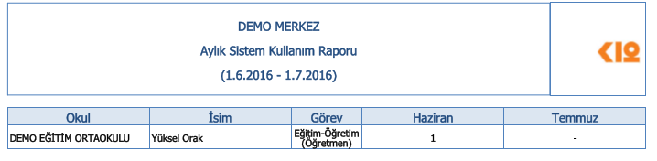

UYARI: Bu raporda gösterilen sayı değerleri günlük bazlıdır. Yani sisteme bir günde kaç kez giriş yapılırsa yapılsın giriş sayısı 1 yazılır. Yani toplamda 1 ayda maksimum giriş sayısı 30 olabilir.

WEB SİTESİ ÜRÜN TANITIM VİDEOSU
www.k12net.com http://www.k12net.com/urun-videosu.html
REFERANSLAR BLOG
http://www.k12net.com/referanslar.html http://k12net-tr.blogspot.com

FACEBOOK TELEFON MAİL
http://www.facebook.com/k12net 0-(312)299.23.13 destek@k12net.com

